嚴凱泰：年輕人應該「認命」，但也不能只會「聽命」
資料來源：Cheers雜誌130期

職涯：嘗試3件事後，選定1件拼命做
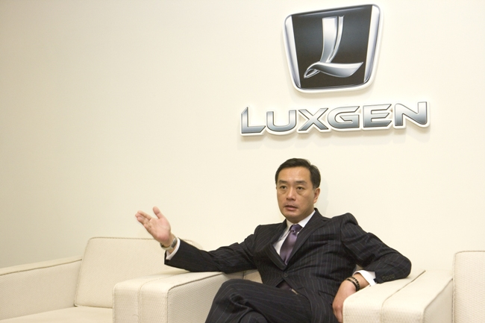
現在的年輕人選擇比以前多很多，但還是要設定目標。你可以去做些嘗試，但試了兩、三件事後，就要選定一件來做，千萬不要不停地試，不要老是覺得「這個工作配不上我」。 我有一些朋友在台灣、美國，都從非常好的學校畢業，你覺得他們未來應該是會成大器的人。可是後來，他們走進社會，眼睛長在頭頂上，3年換了5個工作，覺得「都是工作對不起我、朋友對不起我、家人對不起我」。 我以前也會這樣，怨天尤人，「幹嘛給我這個事業？老爸老媽幹嘛給我這麼多事？」但後來轉念一想，別人還沒有這個機會呢！我告訴自己不要怨天尤人，就是一念之間。 「認命」有時候也很重要，我講的這個命，不是宿命論的那種，而是當你尋找到對的方向，就不要後悔，安分地做下去。當你不停地試，怨天尤人，其實是自己對不起自己。等你30幾歲、40幾歲的時候還一事無成，那種壓力就來了。

嚴凱泰經典名言
◆經歷比學歷更重要。
◆我最怕人家說我驕傲，我也最恨自己驕傲，但有點自信不代表就是驕傲！
◆我提醒我自己，要有自律的精神、要有危機感。
◆不要把自己看得太偉大，交朋友也沒那麼困難。
◆跌跤也是一種學習，但不要天天想換工作，因為滾石不生苔。
◆我不和世界抗戰，反而有時間啟動更多靈感。
◆年輕人應該多多「認命」，找到自己的路；但也不能只會「聽命」，畢竟有創新力，才有未來！
◆如果一個人不知道自己為什麼成功，將來一定也不知道自己為什麼失敗。
◆賺多少錢並不是最重要的，最高興的事還是對得起我老媽媽以及爸爸！
◆管理是件非常辛苦的事。有些人說不能把情感放在任何一個企業，但若不把情感放在企業裡面，我就懷疑那你是不是真的在用心經營。
◆經理人最重要的是讓自己做到通才。學過機械外，還要做各種訓練，使自己成長茁壯，這非常重要，這是全世界企業都缺的人。
◆我碰過很多人來跟我嗆，特別對你衝，表示他是忠臣。我想說神經病，可以easy（輕鬆）講的事情，沒有必要這樣。所以情緒管理很重要，不要兇巴巴的去跟同事溝通，人與人之間的溝通不必用嗆聲的。

